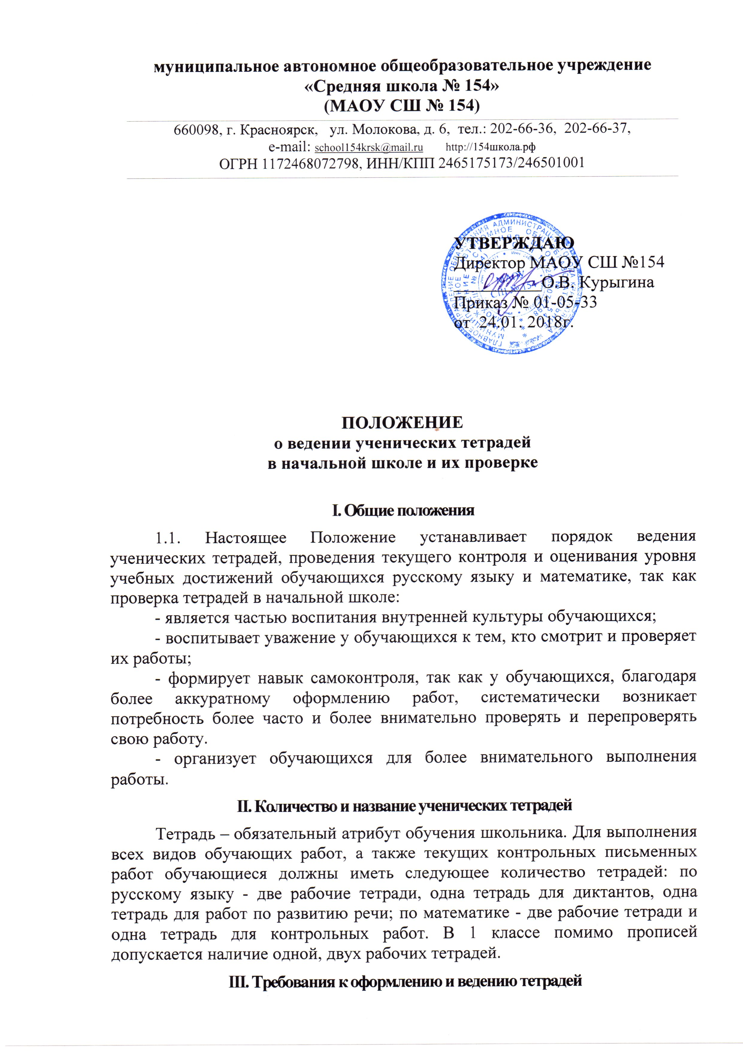
3.1. Обучающиеся пользуются стандартными тетрадями, состоящими из 12-18 листов.
3.2. Тетрадь по предмету должна иметь аккуратный внешний вид. Надписи на обложках (первой странице) необходимо оформлять по единой форме, которая традиционно включает в себя минимальный объём основной информации:
Тетрадь
для работ
по_______________
ученика (цы) ___ класса 3 «З»
средней школы №154
Фамилия, полное имя (в родительном падеже)
На обложке тетрадей для контрольных работ, работ по развитию речи, делаются соответствующие записи.
Ученические тетради в 1 классе подписываются учителем, во 2-4 классах подписываются учениками по образцу учителя.
Надписи на обложках делаются по единому образцу, который утвержден в требованиях к оформлению тетрадей в начальной школе.

В случае если место для такой записи на обложке тетради не предусмотрено, обучающийся (учитель) делает её на отдельном листке и приклеивает на обложку.
3.3. Все записи в тетрадях следует оформлять аккуратным каллиграфическим почерком.
3.4. Выполнять аккуратные подчёркивания, условные обозначения, составление графиков и т.д. простым карандашом, в случае необходимости – с применением линейки. Грамматические формы указываются над словом простым карандашом.
3.5. Соблюдать поля с внешней стороны. При выполнении работ обучающимся не разрешается писать на полях.
Исправлять ошибки следующим образом: неверное написание зачёркивать одной линией (часть слова, слово, предложение – тонкой горизонтальной линией), не заключать неверное написания в скобки.
3.6. Дата выполнения работы в тетрадях по математике в 1-4 классах и по русскому языку в 1-3 классах записывается в строку арабскими цифрами и названием месяца; в тетрадях по русскому языку в 4 классе число и месяц записываются словами в форме именительного падежа. Запись даты ведётся по центру рабочей строки и оформляется как предложение:
Восьмое октября.
3.7. Упражнения по чистописанию выполняются обучающимися в рабочих тетрадях или тетрадях на печатной основе, предусмотренными данной УМК. Образцы букв в 1-2 классах прописывает учитель, в 3-4 классах они прописываются выборочно с учётом индивидуальных особенностей каждого ребёнка. Объём работы: не менее 1 строки.
3.8. На каждом уроке в тетрадях следует указывать вид выполняемой работы (классная, домашняя, самостоятельная, диктант, изложение, сочинение и т.д.), между датой и наименованием вида работы строка не пропускается.
3.9. При выполнении заданий в тетрадях обучающиеся должны указывать по центру слово «Задача» и номер, Упражнение и номер.
Задача №2
Слово «Упражнение» можно писать сокращенно (Упр.) в 1-3 классах и полностью с 4 класса.
3.10. Устанавливается следующий пропуск клеток и линий в тетрадях:
- по математике – начинать писать, отступив сверху две полных клетки, между разными заданиями пропускать 1-2 клетки, между домашней и классной работами – 4 клетки (для отделения одной работы от другой и для выставления отметки за работу), расстояние между датой и заголовком работы (наименованием вида работы) – 1 клетка;
- между столбиками выражений, уравнений, неравенств и т.д. отступать 3-4 клетки вправо, писать на четвертой;
- по русскому языку – линии (строчки) внутри одной работы не пропускаются, между домашней и классной работой оставляют 2 линии; справа строки дописываются до конца, необоснованно пустых мест в конце строки быть не должно;
- при записи математических выражений все символы (знаки, цифры) фиксируются с учетом правил каллиграфии, т.е. с соблюдением графики и соответствия клеток количеству записываемых символов. Особенно соблюдение этого требуется при работе с многозначными числами (сложение, вычитание, умножение, деление);
3.11. Обязательным является соблюдение правила «красной» строки в тетрадях по всем предметам. Текст каждой новой работы начинается с «красной» строки на той же странице тетради, на которой написаны дата и наименование работы. При оформлении красной строки сделать отступ вправо не менее 2 см. Оформление красной строки должно осуществляться с самого начала оформления текстов в первом классе (III четверть).
3.12. Входные контрольные работы или административные контрольные работы по русскому языку и математике выполняются в специальных тетрадях, предназначенных для этого вида работ, поэтому слова «контрольная работа» не пишутся: в тетрадях по русскому языку записывается только вид работы (например, диктант). Текущие контрольные работы (проверочные, самостоятельные, тестовые работы) выполняются в тетрадях на печатной основе согласно УМК образовательной программы.
3.13. Вариант выполнения работы фиксируется на следующей рабочей строке по центру (полная или краткая запись) либо на полях (краткая запись).
3.14. Обучающиеся ведут записи в тетрадях синей или фиолетовой пастой. Зеленая паста, карандаш могут быть использованы при подчеркивании, составлении графиков и т.д. Обучающимся запрещается писать в тетрадях красной пастой.
3.15. Объем письменной работы по русскому языку (за урок в тетради пишут столько слов, сколько предусмотрено программой по технике чтения).
3.16. Объём домашней работы равен 1/3 объема классной работы.
3.17. Не допускается запись домашнего задания на полях тетрадей, в тетрадях. Для этих целей использовать только дневник.
IV. Число контрольных работ в год по классам
4.1. Число контрольных работ по всем предметам устанавливается программными требованиями и рабочими программами по предмету. Количество проверочных работ определяется учителем самостоятельно на принципах целесообразности и с учетом санитарно-гигиенических требований к обучению. Итоговые контрольные работы проводятся:
- после изучения наиболее значимых тем программы;
- в конце учебной четверти;
4.2. Не допускается выполнение двух контрольных работ в день одним классом или одним обучающимся.
V. Порядок проверки письменных работ обучающихся
5.1. Проверка тетрадей является одним из возможных способов контроля знаний обучающихся.
5.2. В начальной школе надлежит проверять ежедневно каждую работу обучающихся.
5.3. В качестве отметки может быть использован только один из следующих символов: «2», «3», «4», «5». Допускается выставление нескольких отметок за каждый вид деятельности (в том числе и через дробь «5/5»).
5.4. В проверяемых работах слабоуспевающих обучающихся по русскому языку и математике в 1-4 классах учитель исправляет все допущенные ошибки, руководствуясь следующим правилом:
а) зачеркивая орфографическую ошибку, цифру, математический знак, подписывает вверху букву или нужную цифру, знак;
б) пунктуационный ненужный знак зачёркивается, необходимый пишется красной пастой;
5.5. Проверенные контрольные работы (диктанты, изложения, сочинения) должны быть возвращены учителем к следующему уроку по данному предмету.
5.6. Запрещается делать в тетради записи, касающиеся поведения обучающихся.
5.. При оценке письменных (текущих и контрольных) работ обучающихся учитель в обязательном порядке руководствуется нормами оценки знаний, умений и навыков школьников.
5.8. Все контрольные работы оцениваются учителем с занесением оценок в классный журнал, за работы вида «Сочинение», «Изложение», которые носят обучающий характер выставляются в журнал только положительные отметки «3»,»4», «5» или «3/3», «4/4», «5/5»
5.9. Классные и домашние письменные работы оцениваются; оценки в журнал могут быть выставлены за наиболее значимые работы по усмотрению учителя.
VI. Работа над ошибками
6.1. После проверки письменных работ обучающимся рекомендуется работа над ошибками или выполнение заданий, предупреждающих повторение аналогичных ошибок в тех же тетрадях
6.2. В тетрадях для контрольных работ надлежит в обязательном порядке делать работу над ошибками.
VII. Работа над каллиграфией
7.1. Работу над каллиграфическим почерком следует осуществлять в течение всех четырёх лет обучения в начальной школе.
Система работы по формированию навыка правильного соединения букв должна проводиться обязательно, дифференцированно и на протяжении всех четырёх лет обучения в начальной школе.
7.2. Учителю следует прописывать учащимся те элементы букв, цифр, слоги и буквы, которые требуют корректировки.
7.3. Учителю необходимо исправлять неправильные написания в классных и домашних работах.
VIII. Контроль за ведением тетрадей и качеством их проверки
8.1. Контроль за порядком ведения и проверкой тетрадей осуществляет заместитель директора по УВР. Контроль осуществляется согласно плану внутришкольного контроля по следующей схеме:
Класс; учитель;
Соответствие количества тетрадей количественному составу класса;
Выполнение единого орфографического режима;
Регулярность проверки;
Соответствие отметок существующим нормам;
Качество проверки тетрадей (пропуск ошибок, аккуратность исправления, слово учителя в тетради и т.д.);
Система работы над ошибками (работа над каллиграфией, классификация ошибок, индивидуальная работа обучающихся над собственными ошибками);
Внешний вид тетрадей (оформление, аккуратность ведения, единообразие надписи тетрадей, почерк, аккуратность записей);
Объём классных и домашних работ, соответствие возрастным нормам;
Разнообразие форм классных и домашних работ;
Дифференцированный подход;
Правильность ведения тетрадей для контрольных работ и их сохранность в течение года.
8.2. Невыполнение требований настоящего Положения может быть основанием для наложения дисциплинарного взыскания на учителя – предметника за невыполнение своих должностных обязанностей в соответствии со статьями Трудового кодекса Российской Федерации.

